Повноекранний показ

Верхня межа екрана

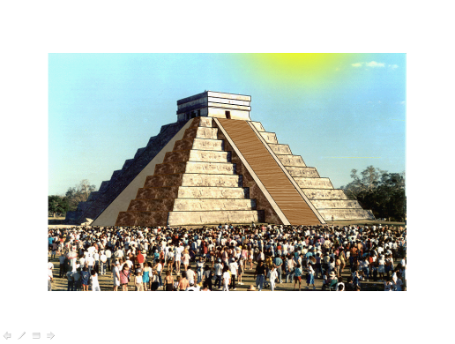

Нижня межа екрана

